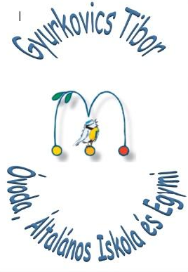

GYURKOVICS TIBOR ÓVODA, ÁLTALÁNOS ISKOLA ÉS EGYSÉGES GYÓGYPEDAGÓGIAI MÓDSZERTANI INTÉZMÉNY

1172 BUDAPEST, NAPLÁS ÚT 60.

KÖZZÉTÉTELI LISTA
2025.

Intézményünk közérdekű adatai és a Közzétételi lista az Oktatási Hivatal oldalán érhető el, az alábbi linkre kattintva:

https://kir.oktatas.hu/kirint.show/1038431#kozzeteteli

